Les acides gras présentent pour la plupart une forme linéaire répondant à la formule générale : CH3-(CH2)n-COOH , n varie de 2 à 20. La présence ou l’absence de doubles liaisons entre les carbones permet de les grouper en :
- acides gras saturés (aucune double liaison)
- acides gras mono-insaturés (une double liaison)
- acides gras polyinsaturés, avec deux, trois ou plus (4, 5, 6) doubles liaisons
La position de la première double liaison par rapport au CH3 terminal détermine la classification physiologique des acides gras. On définit ainsi des familles d’acides gras selon la position particulière de cette double liaison en ω3, ω6, ω7 et ω9.
Quelques exemples :
- acide gras mono-insaturé, l’acide oléique C18, ω9 : CH3-(CH2)7-CH=CH-(CH2)7-COOH
- acides gras polyinsaturés :
  - l’acide linoléique, C18, 2ω6 : CH3-(CH2)4-CH=CH-CH2-CH=CH-(CH2)7-COOH
  - l’acide linolénique C18, 3ω3 : CH3-(CH2)-CH=CH-CH2-CH=CH-CH2-CH=CH-(CH2)7-COOH
Parmi les acides gras mono-insaturés et polyinsaturés on distingue les formes cis, les plus répandues dans la nature des les formes trans présentes en faible quantité dans certains produits animaux et qui peuvent être le résultat de transformation industrielles des graisses.

Doc 1 :Illustration de la molécule d’acide linolénique
Dénomination commune
Acides gras saturés
butyrique
palmitique
stéarique
arachidique
Acides gras mono-insaturés
palmitoléique
oléique
Acides gras polyinsaturés de la famille des omégas 6
linoléique
arachidonique
Acides gras polyinsaturés de la famille des omégas 3
Linolénique
Ecosapentaénoïque (EPA)
Docosahexaénoïque (DHA)

Tableau 2 : Principaux acides gras
D’après « Nutrition humaine » Masson

Les allégations alimentaires incite à la consommation de produits contenant des omégas 3, sont-elles justifiées ?

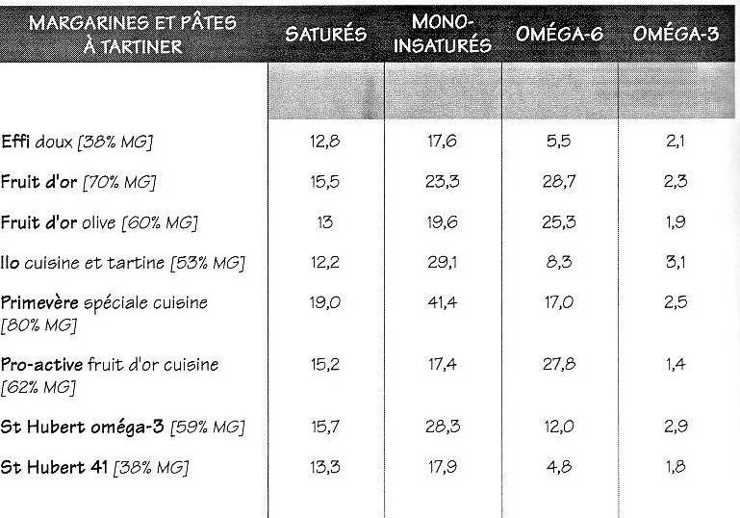

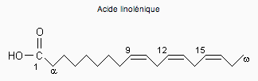
Tableau 3 Répartition en % des différentes variétés d’AG des margarines alimentaires
D’après « Le régime oméga 3 » EDP sciences



Utilisation métabolique des acides gras
Les acides gras saturés et mono-insaturés ont avant tout une fonction énergétique, alors que les acides gras polyinsaturés ont des activités fonctionnelles prédominantes. Les déséquilibres d’apport en différents acides gras entrainent des conséquences pathologiques, notamment cardiovasculaires.
Les besoins en acides gras
Le caractère indispensable des AG est lié à leurs fonctions biologiques :
- leur participation à la structure et à la fonction des membranes cellulaires,
- leur rôle de précurseur pour la synthèse de médiateurs
- leurs fonctions spécifiques de régulation de l’expression des gènes en relation avec les apports nutritionnels.
La synthèse de la plupart des acides gras est réalisée dans nos cellules. En revanche les acides linoléique et linolénique sont essentiels et doivent être apportés par notre alimentation. On parle d’AGE.
L’acide linolénique est aussi le précurseur de l’EPA et du DHA (cet acide gras polyinsaturé est le constituant indispensable des neurones), la synthèse endogène d’EPA et de DHA peut être insuffisante, ces deux acides gras polyinsaturés devront être alors apportés par l’alimentation.
Les apports recommandés en lipides
30 à 35% de l’apport énergétique doit être apporté sous forme de lipides. 7% de l’apport énergétique doit être apporté par des acides gras polyinsaturés en proportions relatives adéquates : ω6 /ω3 = 5. L’organisme humain met en jeu des enzymes qui peuvent métaboliser indifféremment les omégas 6 ou les omégas 3. Les produits résultant de ces cascades métaboliques sont différents c’est pourquoi les apports alimentaires doivent respecter au mieux les quantités relatives en omégas 6 et en omégas 3.

D’après « nutrition humaine » Masson

Effets des AG sur l’immunité et l’inflammation
L’acide linoléique est nécessaire à une fonction immunitaire normale. Les AGPI (EPA et DHA) diminuent la production de cytokines pro-inflammatoires (comme par exemple l’interleukine 1β ou le TNFα) et ainsi l’inflammation dans diverses situations pathologiques.
Acides gras et cancer
Une fréquence élevée du cancer du sein chez la femme est associée à des régimes riches en AGS.
Le risque de cancer colo-rectal est corrélé à une alimentation riche en charcuterie, matières grasses animales d’assaisonnement (beurre, crème, saindoux), viandes grasses comme le mouton, les abats (foie et cervelle). Inversement les consommations d’huile d’olive de volailles, de poissons sont associées à un effet protecteur. Les AGMI et les AGPI ω3 (acide linolénique) ont un effet protecteur.
Les AGS et les AGPI ω6 (acide linoléique) ont un effet favorisant sur les cancers.
Acides gras omégas 3 et asthme
Lors d’une crise d’asthme, le patient produit une substance inflammatoire : le leucotriène B4 (LTB4).
Sa production est bloquée par les médicaments stéroïdiens mais aussi par les omégas 3.

D’après « Nutrition humaine » Masson

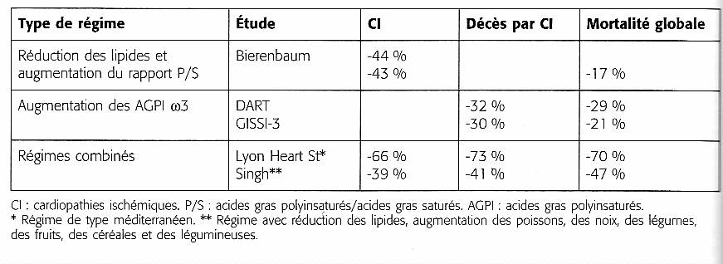

Doc 2 : Métabolisme des omégas 6 et omégas 3 dans l’organisme

Tableau 1 : Intérêt des apports en AGPI lors de régimes surveillés sur les cardiopathies, d’après « nutrition humaine » Masson

